Wycieczka do Zoo

W zoo
- Wysłuchanie wiersza

Wyprawa do ZOO
A kto zamieszkał w zoo?
Czy was ciekawi to?
Opowiem wszystko wam,
bo się wybieram tam,
bo się wybieram tam.
Dzień́ dobry, panie lwie,
czy pan mnie pożreć́ chce?
Pan grzywę̨ bujną ma
i ryczy głośno łaaaa...,
i ryczy głośno łaaaa

Spogląda krzywo wąż
i syczy, syczy wciąż,
i wije, wije się.
Pogłaskać go?
O, nie! Pogłaskać́ go? O, nie!
A trąbą macha słoń́.
Czy mogę̨ dać́ mu dłoń́?
Zatrąbił trud-tu-tu,
więc brawo biję mu,
więc brawo biję mu.
Do domu wracać́ czas,
lecz przyjdę̨ tu nie raz,
lecz przyjdą̨ tu nie raz.
Urszula Piotrowska

Rozmowa inspirowana tekstem piosenki. Przykładowe pytania:
− Jakie zwierzęta mieszkają w zoo?
− Co to jest zoo?
− Jak należy zachowywać się w zoo?
− Dlaczego nie wolno karmić i drażnić zwierząt?
− Dlaczego zakłada się ogrody zoologiczne?
- Wykonanie ćwiczenia z KP3, k. 71.

Przygody zwierząt
- Ćwiczenia oddechowe „Zdmuchnij łabędzia”. Dzieci siedzą w parach przy stole naprzeciwko siebie i próbują zdmuchnąć łabędzia (piłeczkę pingpongową). Regulowanie długości i siły wdechów i wydechów.
- Zabawa ruchowa „Taniec dzikich zwierząt”. Dzieci poruszają się w rytm skocznej muzyki. Próbują całkowicie odizolować się od otoczenia i skupić się na ruchach danego zwierzęcia.
- Zabawa „Dokończ zdanie: Lubię zwierzęta, bo...”. Wykorzystanie metody twórczego myślenia.
- Praca plastyczna „Minizoo” – wykonanie kolażu z obrazków wycinanych z gazet, połączone z rysowaniem flamastrami.

Wyprawa do Afryki
- Ćwiczenia artykulacyjne „Groźne wilki”. Dzieci naśladują odgłosy wydawane przez wilka. Wzmacnianie przepony
- Zabawa dydaktyczna „Dziś wybierzemy się w podróż do Afryki.” N. Gdzie znajduje się Afryka? Swobodne wypowiedzi dzieci, określenie miejsca na mapie, w którym znajduje się kontynent afrykański i jego zaznaczenie. Podróż w wyobraźni. N. opowiada: Jest bardzo, bardzo cicho, zbliża się do nas latający dywan. Siadamy na nim, a on unosi nas wysoko, wysoko, po czym leci ponad polami, lasami i morzami. Nagle zwalniamy, bo pod nami Afryka! Lecimy wolniutko i oglądamy pustynię oraz zieloną sawannę. Widzimy różne zwierzęta: żyrafy, słonie, lwy, hipopotamy itd. Ale już czas na powrót. Dywan ląduje w naszym pokoju i wysiadamy.
- Zabawa przy piosence, nauka piosenki.
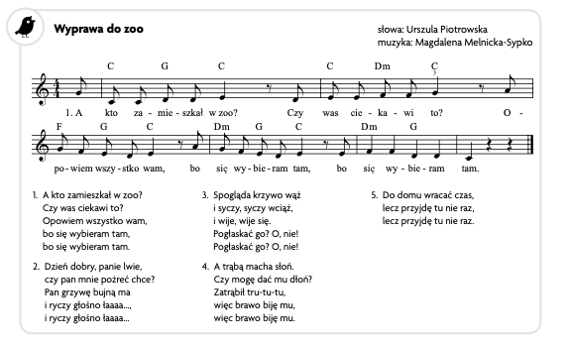

- Wykonanie pracy plastycznej – małpka w zoo. Odbijanie odcisku stopy i domalowanie palcem brakujących elementów według pomysłu.
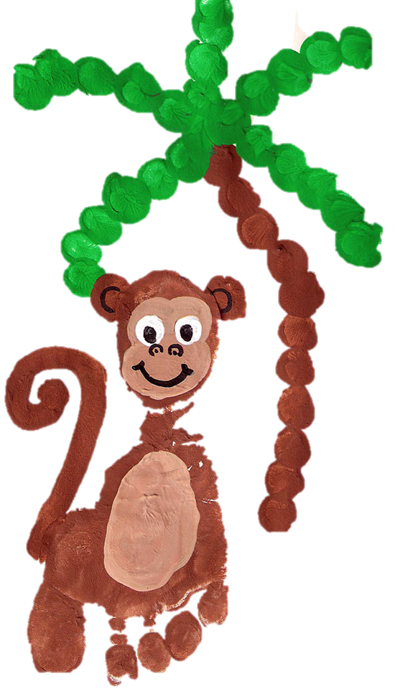

Nasze Zoo
- Wysłuchanie wiersza
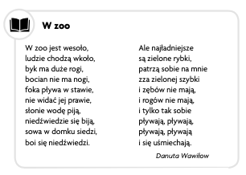
- Rozmowa na temat wiersza i uporządkowanie wiadomości na temat praw zwierząt. Przykładowe pytania:
− Wymienicie jak najwięcej zwierząt, które były w zoo.
− Które zwierzęta podobały się dziecku najbardziej?
− Jakie prawa mają zwierzęta? (Nie wolno zadawać́ im bólu i cierpienia. Należy zapewnić́ im właściwe warunki zżycia. Nie wolno ich porzucić́. Należy chronić́ je przed warunkami atmosferycznymi, które zagrażają̨ ich zżyciu lub zdrowiu. Należy zapewnić́ im odpowiedni pokarm i wodę̨).
- Wykonanie pracy według własnego pomysłu – lepienie z plasteliny wybranego zwierzątka z zoo. Kolorowanie tła – makiety dla wykonanych zwierząt
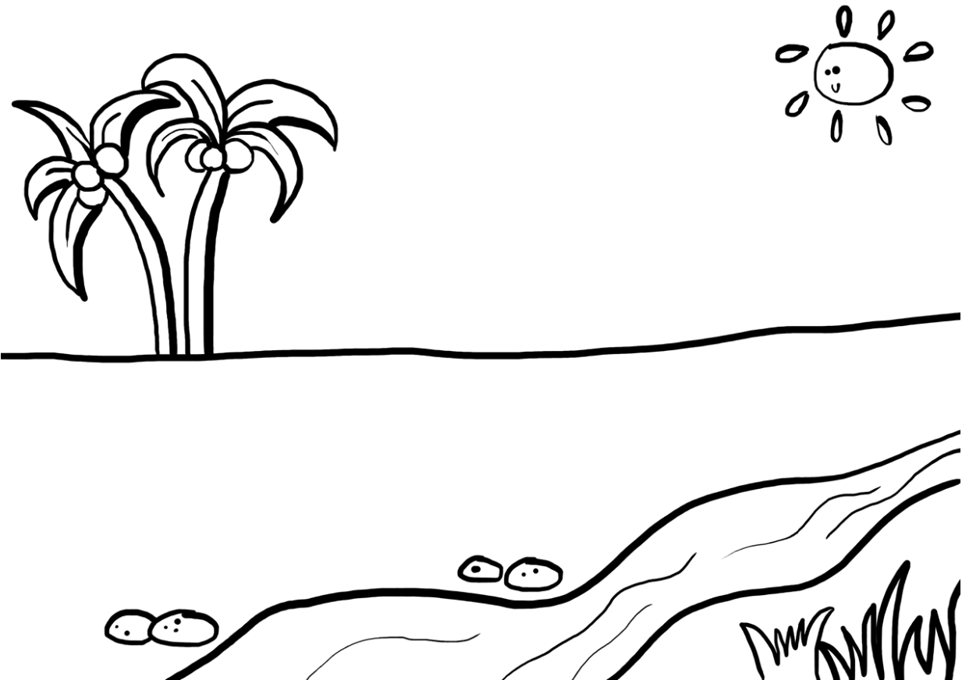

Praca weterynarza
- Błękitek poznaje zawody – obejrzenie filmu edukacyjnego (dostęp: https://vod.tvp.pl/video/kulisy-czyli-blekitek-poznaje-zawody,weterynarz,19173697)
- „U weterynarza” – wykonanie ćwiczenia KP3, k. 72.
- Przelicz zwierzęta. Dopisz odpowiednią cyfrę lub narysuj odpowiednią ilość kropek. Których zwierząt jest więcej, a których mniej? Których jest tyle samo?
